МІНІСТЕРСТВО ОСВІТИ І НАУКИ УКРАЇНИ
КРЕМЕНЧУЦЬКИЙ НАЦІОНАЛЬНИЙ УНІВЕРСИТЕТ
ІМЕНІ МИХАЙЛА ОСТРОГРАДСЬКОГО
НАВЧАЛЬНО-НАУКОВИЙ ІНСТИТУТ ЕЛЕКТРИЧНОЇ ІНЖЕНЕРІЇ ТА ІНФОРМАЦІЙНИХ ТЕХНОЛОГІЙ
КАФЕДРА АВТОМАТИЗАЦІЇ ТА ІНФОРМАЦІЙНИХ СИСТЕМ
НАВЧАЛЬНА ДИСЦИПЛІНА:
«ІМОВІРНІСНО-СТАТИСТИЧНІ МЕТОДИ»
ЗВІТ З ЛАБОРАТОРНОЇ РОБОТИ №2
ТЕМА. СТВОРЕННЯ ПРОЄКТУ ЗІ СТАТИСТИЧНОЇ ОБРОБКИ ДАНИХ У СТИЛІ LITERATE PROGRAMMING
Виконав:
студент групи КН-24-1
Левченко Д. В.

Кременчук 2025

Мета роботи
Ознайомитися з концепцією грамотного програмування (literate programming) та навчитися створювати динамічні документи у форматі R Notebook через RMarkdown/Quarto. Налаштувати структуру статистичного проєкту, імпорт/експорт даних, побудову графіків і формування фінального HTML-документа.

Хід виконання роботи

Крок 1. Створення RMarkdown-документу
У середовищі RStudio створено файл R Notebook (File → New File → R Notebook).
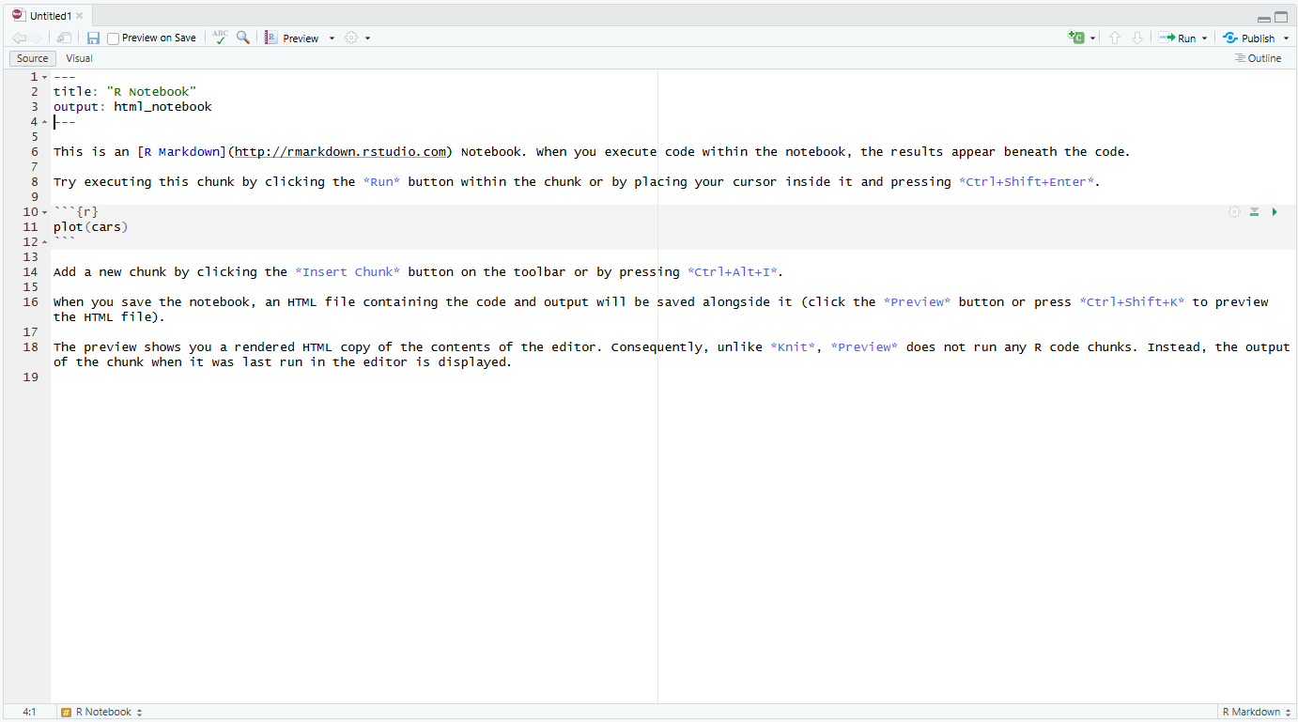

Крок 2. Налаштування YAML-заголовку
У верхній частині документа налаштовано YAML-блок (title, author, output: html_notebook).
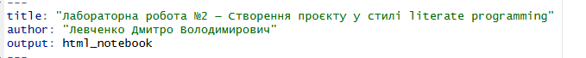

Крок 3. Додавання формул LaTeX
До документа додано математичну формулу через синтаксис $...$.
Приклад: $y(x) = b_0 + b_1 x + b_2 x^2$.
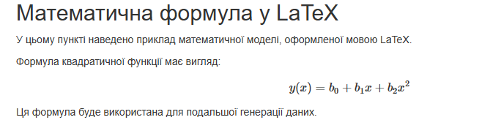

Крок 4. Написання коду на R у чанк-блоках
Створено блок коду для генерації x та y та побудови графіка базовими засобами R.
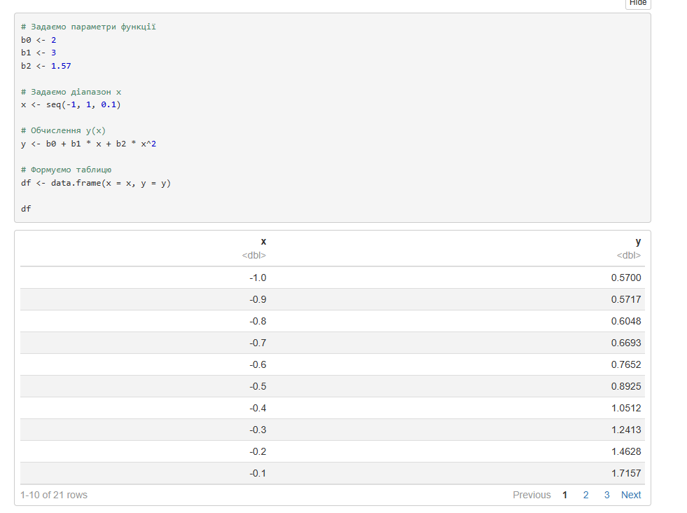
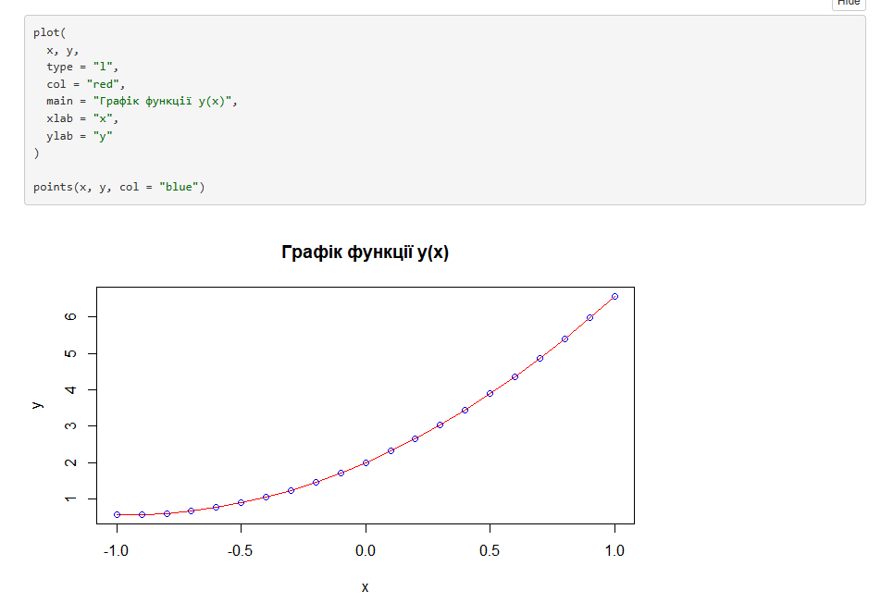

Крок 5. Експорт даних у CSV
Використано пакет rio та функцію export() для збереження таблиці даних у файл data.csv.
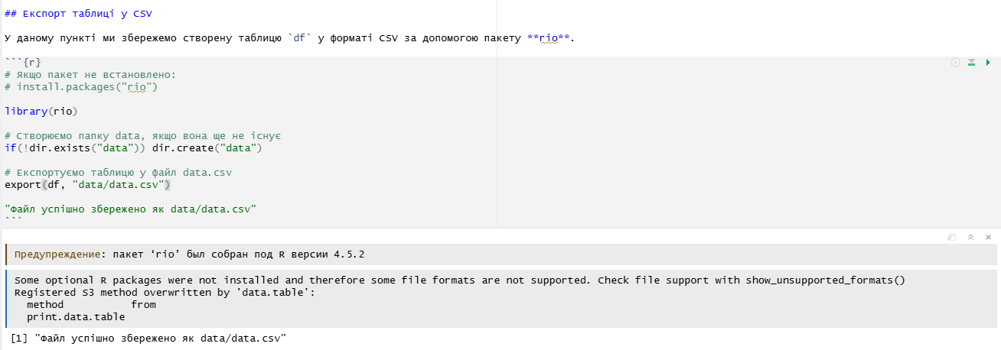

Крок 6. Імпорт та відображення таблиці
Через функцію import() імпортовано data.csv та виведено в таблицю за допомогою knitr::kable().
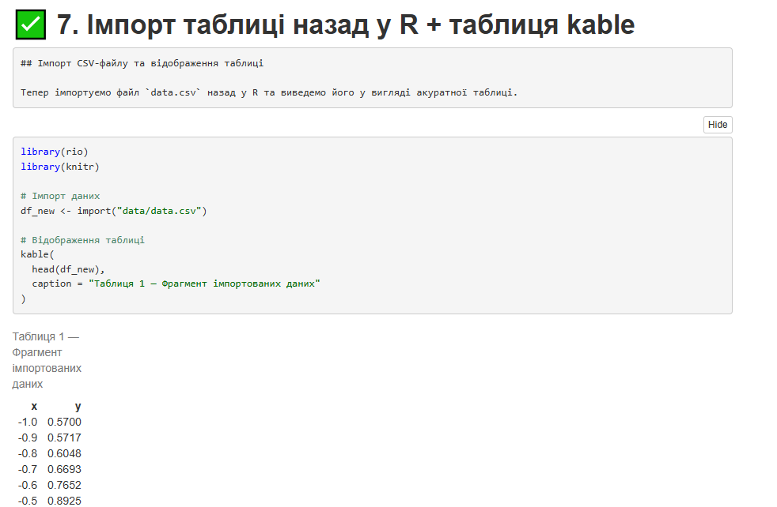

Крок 7. Візуалізація графіка через ggplot2
Оптимізовано код побудови графіка засобами пакету ggplot2.
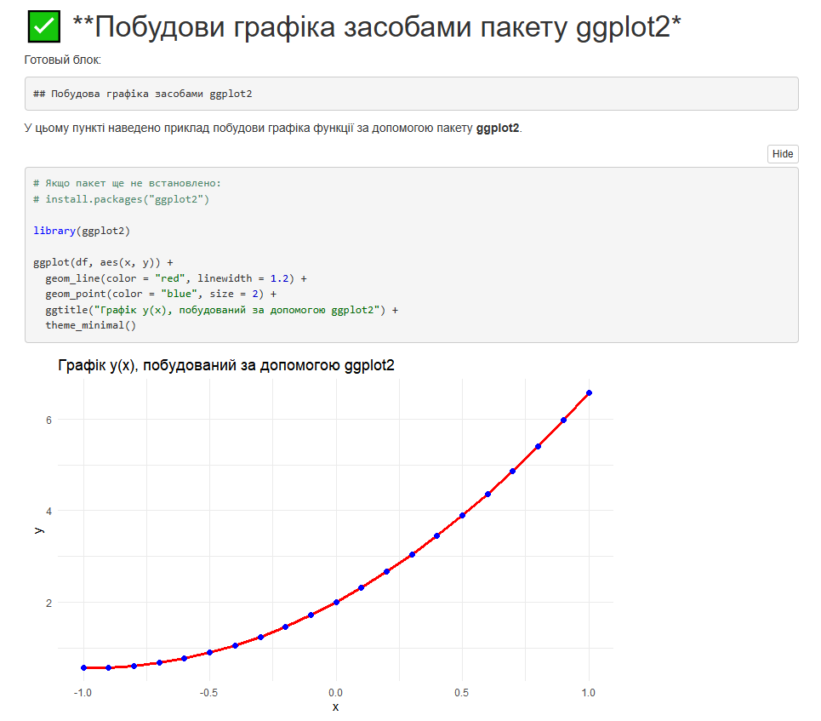

Крок 8. Генерація фінального документа
Документ зкомпільовано (Ctrl+Shift+K) у формат HTML Notebook.

Висновки
У ході виконання лабораторної роботи було створено динамічний документ у стилі literate programming, проведено імпорт та експорт даних, побудовано графіки за допомогою базової графіки R та пакету ggplot2, а також сформовано фінальний HTML-звіт.

Контрольні питання
1. Напишіть код LaTeX для формули щільності нормального розподілу.
Код LaTeX:
\[
f(x) = \frac{1}{\sigma \sqrt{2\pi}}
\exp\left( -\frac{(x - \mu)^2}{2\sigma^2} \right)
\]
Це класична формула щільності ймовірності нормального (гаусового) розподілу.
2. Як вставляти таблиці та графіки у документ R Markdown з огляду на читабельність коду?
Таблиці та графіки вставляються через R-чанки, наприклад:
```{r}
kable(df, caption = "Таблиця даних")
```
Або графік:
```{r}
plot(x, y)
```
Для читабельності рекомендується:
- використовувати підписані chunk options:
echo=TRUE, message=FALSE, warning=FALSE
- розділяти код коментарями
- не змішувати декілька незалежних завдань у одному чанку
- підписувати заголовки перед таблицями/графіками через Markdown
3. Як вставляти та форматувати зображення в R Markdown-документі?
У Markdown зображення вставляються так:
![Підпис зображення](path/to/image.png)
Або з масштабуванням:
<img src="path/to/image.png" width="300"/>
Рекомендації:
- використовувати папку img/ або images/ у проєкті
- давати зрозумілі назви файлам (graph1.png, hist_data.png)
- використовувати HTML-теги для гнучкого форматування (ширина, центрування)

4. Яку роль відіграє YAML-заголовок у динамічному документі?
YAML-заголовок — це службовий блок у верхній частині документа, який визначає метадані та параметри компіляції.
Він задає:
- заголовок документа (title)
- автора (author)
- формат вихідного документа (output: html_notebook, pdf_document, html_document)
- дату, кольори, теми, настройки шрифтів
- опції для knit/preview
- параметри проєкту або шаблону
Тобто YAML визначає, як саме R Markdown буде перетворено у фінальний документ.

